Carlos González Martín

Las Naves salesianos alcala de henares

2022-2023

Examen servicios en red

# Ejercicio 1

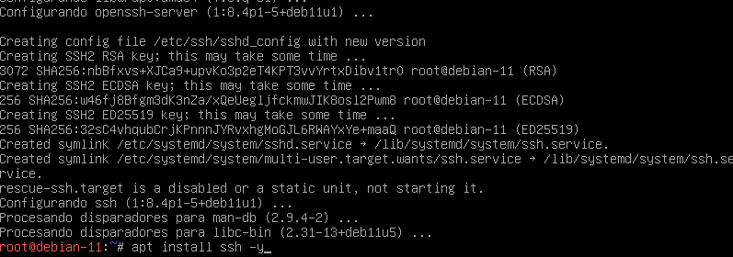

Instalaremos los paquetes necesarios, en este caso lo que haremos será instalar ssh y posteriormente instalaremos en equipo Z vsftpd.

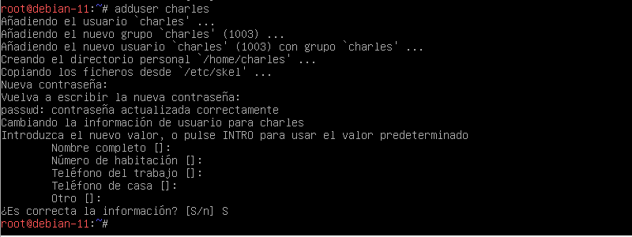

Creamos los respectivos usuarios.

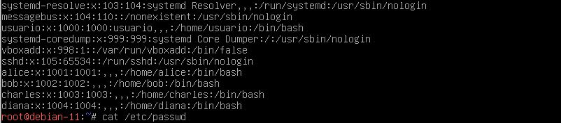

Verificamos que están los usuarios creados.

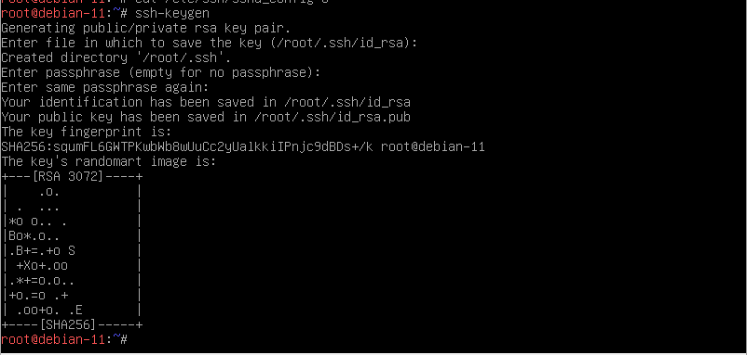

Creamos las claves criptográficas del usuario root.

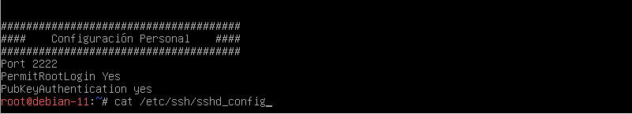

Configuramos las opciones del archivo de configuración de ssh.



Ahora cambiamos el nombre de la máquina.

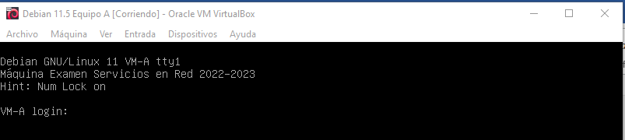

Y verificamos que se han aplicado los cambios correctamente.

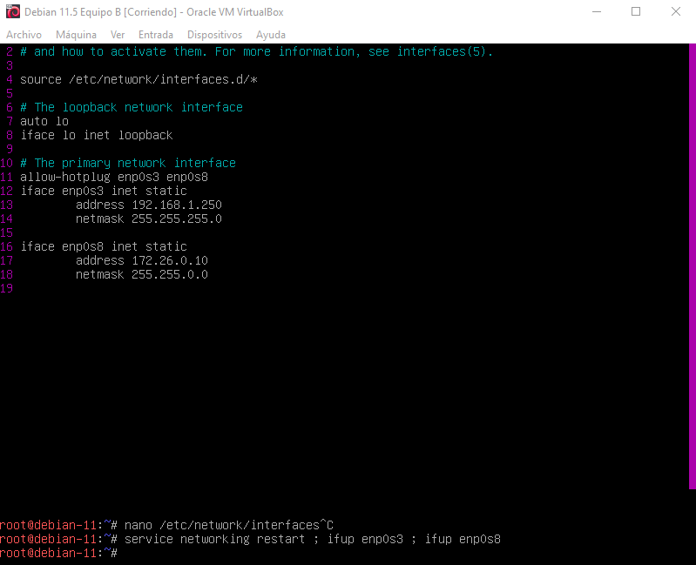

Ahora cambiamos las respectivas IPs a las máquinas en el equipo Z.

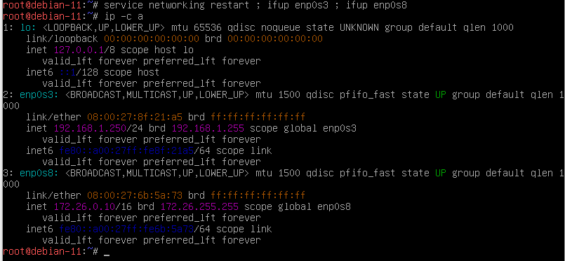

Verificamos que se han aplicado los cambios en cuanto a configuración de los interfaces.

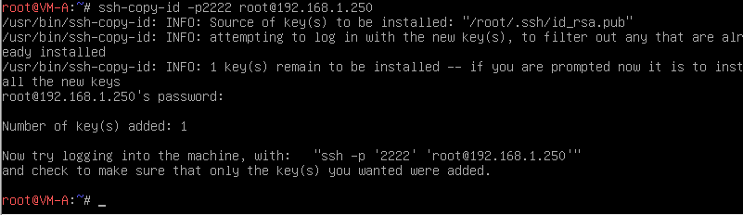

Ahora copiamos las claves a equipo Z y comprobamos si conecta correctamente sin pedirnos contraseña.

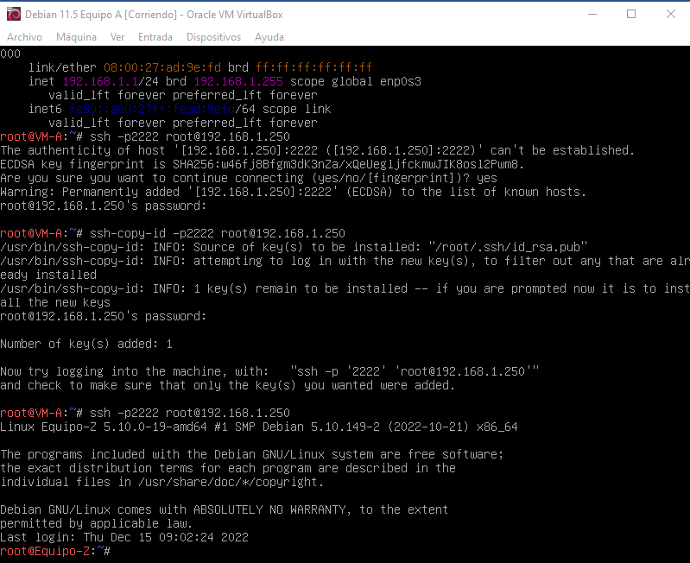

Comprobamos que se ha conectado correctamente.

# Ejercicio 2

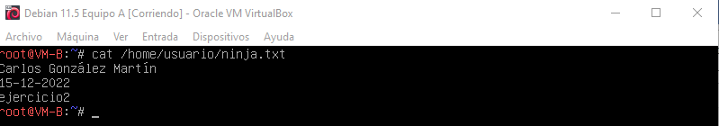

Creamos el archivo en B mediante el equipo A.

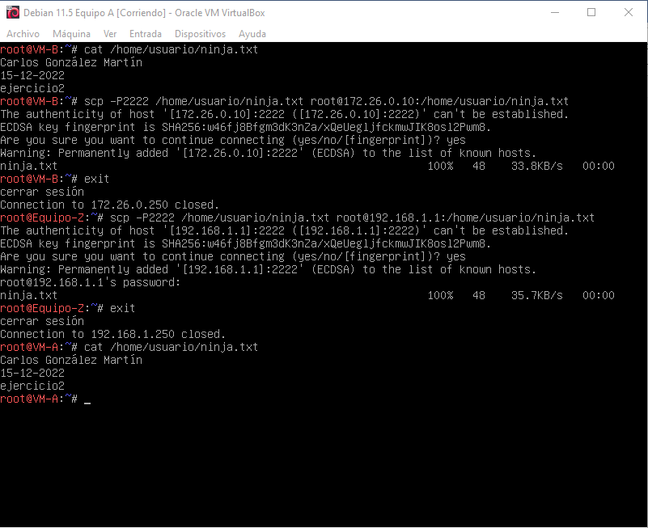

Nos pide la contraseña del equipo Z al equipo A ya que no hemos copiado las claves de la maquina Z a la maquina A.

# Ejercicio 3

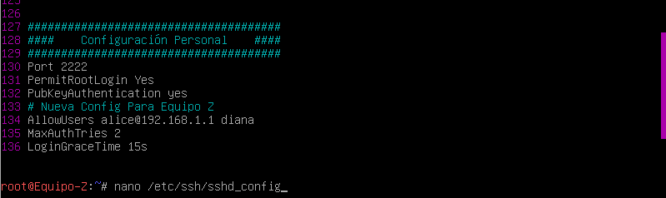

Permitimos el acceso mediante ssh a Alice y Diana y configuramos los intentos y el tiempo que tenemos para iniciar sesión.

¡IMPORTANTE! Reiniciar el servicio

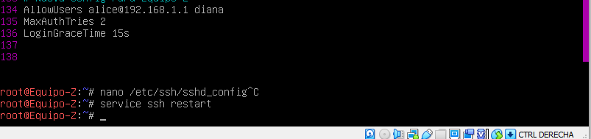

Servicio reiniciado y comprobaremos los cambios.

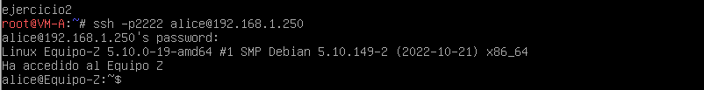

Comprobamos desde el equipo A si ha conectado correctamente.

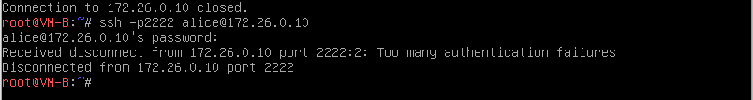

Comprobamos con Equipo B no funciona correctamente.

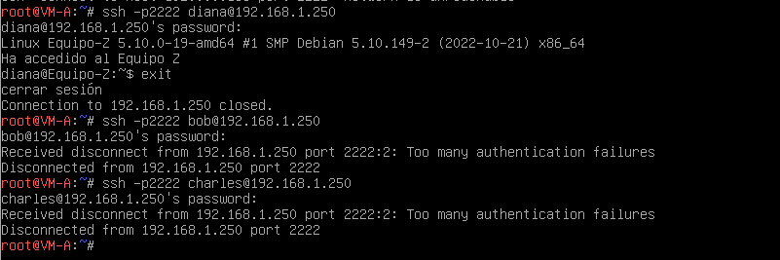

Comprobamos con el resto de usuarios que hemos creado anteriormente si nos logra iniciar sesión mediante ssh o no.

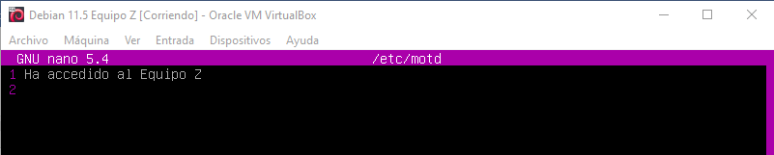

Ahora verificaremos si cuando hacemos el login de inicio corresponde al mensaje del día que hemos indicado.

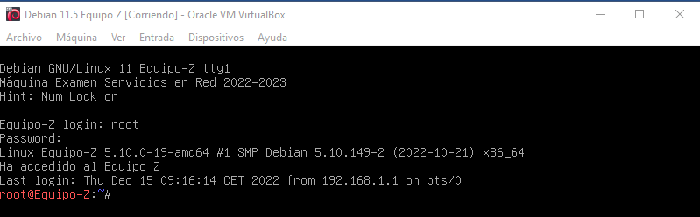

Verificamos si lo ha hecho correctamente.

# Ejercicio 4

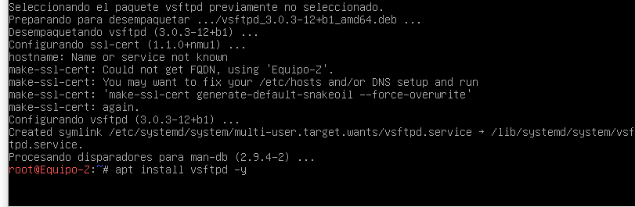

Instalamos vsftpd en la maquina Z en adaptador puente.

Previamente hemos apagado las máquinas y hemos deshabilitado los adaptadores de red, también hemos cambiado el adaptador de red en modo puente y al arrancar la maquina hemos ido al archivo de configuración de los interfaces de red y hemos puesto en “dhcp” el primer interfaz.

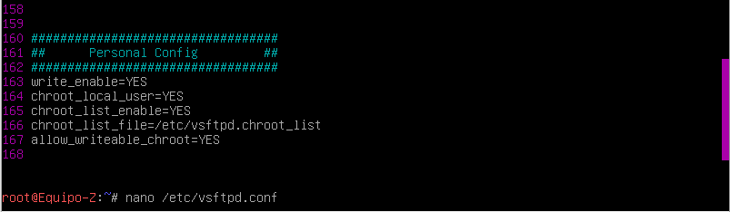

Una vez configurado el servicio lo que haremos será crear el archivo donde estarán los usuarios que pueden acceder mediante ftp.

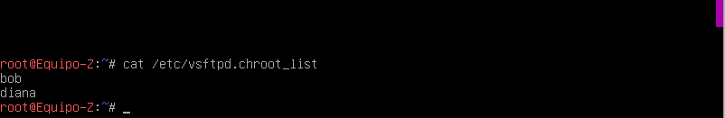

Una vez creados los archivos lo que haremos será comprobar si se conectan correctamente a su directorio de conexión.

¡IMPORTANTE! Reiniciar el servicio



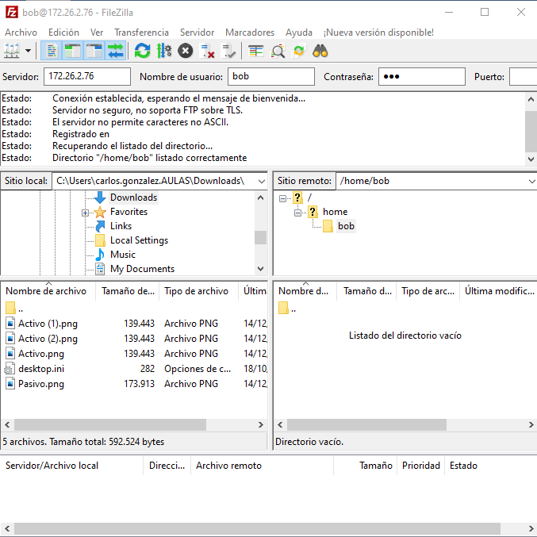

Comprobamos que con Bob funciona.

Ahora lo que haremos será cambiar la Shell y cambiar el directorio de conexión.

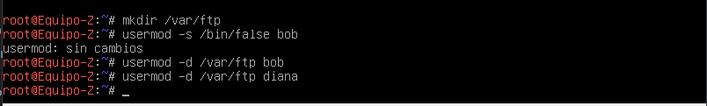

Ahora comprobaremos que se han aplicado los cambios.

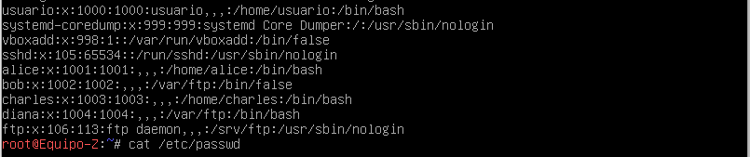

Verificamos que se han aplicado los cambios.

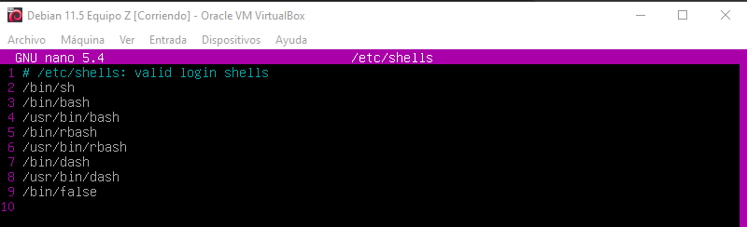

Tendremos que indicar en el “/etc/shells” la “Shell” porque si no Bob no podrá conectarse.

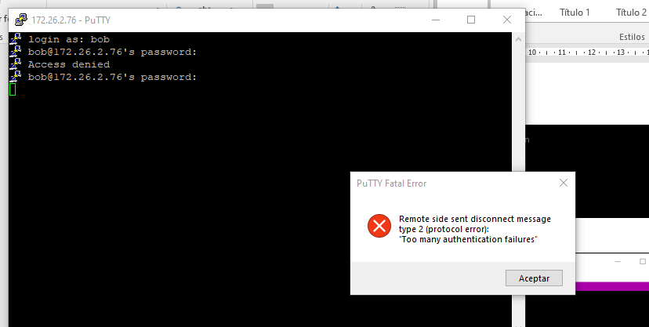

Comprobamos con Putty que no puede conectarse.

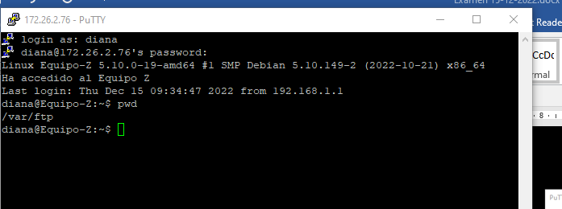

Con el usuario diana si podemos conectarnos por ssh.

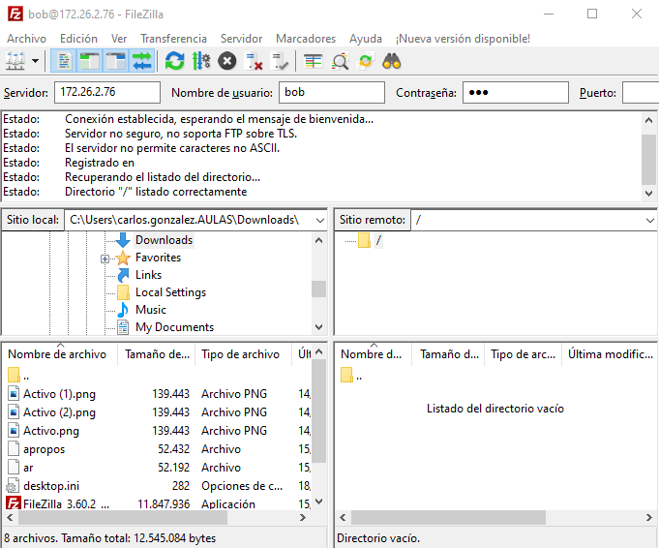

Como vemos BOB se conecta correctamente pero no puede subir archivos ni descargarse los archivos.

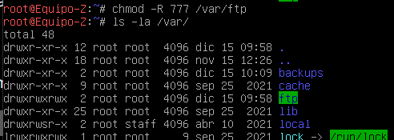

Ahora comprobaremos si podemos subir un archivo correctamente.

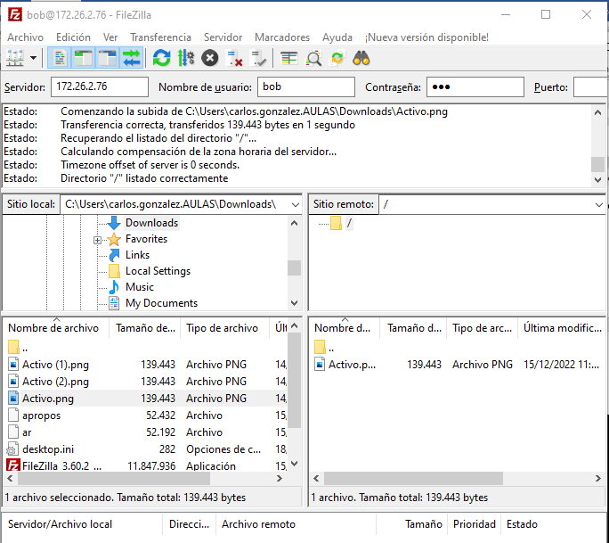

Y en efecto podemos subir un archivo.

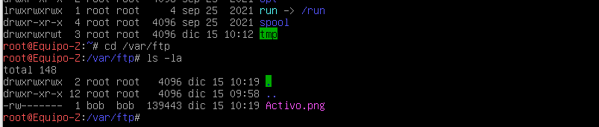

Nos iremos a la máquina y comprobaremos si se han copiado los archivos.